**专题03 光学实验**

**【考点分析】**

|  |  |  |  |
| --- | --- | --- | --- |
| 章节 | 考点 | 考试题型 | 难易度 |
| **光现象** | **平面镜成像**实验探究 | 实验题 | ★★ |
| 光沿直线传播、光的反射、光的折射的规律探究 | 实验题 | ★★ |
| **凸透镜** | **凸透镜成像实验探究** | 实验题 | ★★ |

**【知识点总结+例题讲解】**

**一、平面镜成像实验：**

1.实验器材：平板玻璃（透明）、两支相同的蜡烛、白纸、刻度尺、笔；

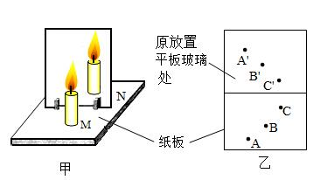2.实验环境：光线**暗**一点；

3.注意事项：玻璃板垂直桌面、玻璃板**薄**一点；

4.平面镜成像的原理：**光的反射**；

5.平面镜成像特点：等大、等距、垂直、虚像；

（1）**正立的、等大的、虚像**；

（2）像、物分居平面镜两侧；

（3）像、物到镜面的距离相等：u=v；

（4）像、物的连线与镜面垂直；（像与物关于平面镜对称）

（5）物体靠近平面镜，像也靠近平面镜，靠近的速度大小相等；

（6）注意：像的大小与平面镜的大小、位置、形状，以及物体到平面镜的距离等无关。

6.**平面镜成像实验考点总结：**

（1）选择玻璃板代替平面镜进行实验的目的是 **便于准确确定像的位置** ；

（2）在探究活动中对玻璃板放置的要求是 **竖直放置** ；

若玻璃板没有竖直放置： 玻璃板后面的蜡烛与前面蜡烛的像不能重合 ；

（3）选取两段完全相同的蜡烛的目的是为了 **比较像与物的大小** 关系；

（4）实验中使用刻度尺，是为了 测量像与物到玻璃板的距离 ；

（5）移去后面的蜡烛B，并在其所在位置上放一光屏，则光屏上 **不能** 接收到蜡烛烛焰的像；

（6）小明将蜡烛逐渐远离玻璃板时，它的像 **大小不变** ；

（7）为便于观察，该实验最好在 **较黑暗** 环境中进行；

（8）采用透明玻璃板代替平面镜，虽然成像不如平面镜清晰，但却能在观察到A蜡烛像的同时，也能观察到B蜡烛， **巧妙地解决了确定像的位置和大小的问题** ；

（9）点燃A蜡烛，小心地移动B蜡烛，直到与A蜡烛的像完全重合为止，这时发现像与物的 **大小相等** ；

若直接将蜡烛放在直尺上进行实验，进一步观察A、B两支蜡烛在直尺上的位置

发现： 像和物的连线与玻璃板垂直 ； 像和物到玻璃板的距离相等 ；

（10）观察A蜡烛的像时，会发现**两个**几乎重叠的像，这是由于玻璃板的**两个面**反射各成一个像；这两个像的间距为两倍玻璃板的距离；实验应该选用 **较薄的** 玻璃板，这是为了 使玻璃板两个面反射成的**像尽量重叠** ，便于准确确定像的位置；

（11）多次进行实验的目的： 寻找普遍规律 。

**【例题1】**用如图所示装置探究平面镜成像的特点。把一张大纸铺在桌面上，纸上竖立一块玻璃板，沿着玻璃板在纸上画一条直线OO1，代表平面镜的位置。

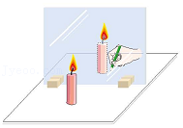（1）把一支点燃的蜡烛放在玻璃板前面的适当位置，再拿一支外形相同但不点燃的蜡烛，竖立着在玻璃板的后面移动，当移动到某位置时，发现该蜡烛与点燃蜡烛的像完全重合。此说明平面镜成的像　 　 。（选填序号）

A.是虚像

B.大小与物体的大小相等

C.和物体到平面镜的距离相等，和物体连线与镜面垂直

（2）移动点燃的蜡烛分别到A、B、C点，重复（1）中的操作，记录与点燃蜡烛的像重合的A1、B1、C1点，用直线将A、B、C和A1、B1、C1分别连接成三角形，将纸沿OO1对折，发现两个三角形几乎重合。此说明平面镜成的像　 　。（选填序号）

A.是虚像

B.大小与物体的大小相等

C.和物体到平面镜的距离相等，和物体连线与镜面垂直

（3）有同学在实验过程中，观察到点燃蜡烛的像好像总是“悬浮”在纸面上方。造成该现象的原因可能是　 　。（选填序号）

A.玻璃板太厚

B.玻璃板未垂直桌面，且偏离点燃蜡烛一侧

C.玻璃板未垂直桌面，且偏向点燃蜡烛一侧

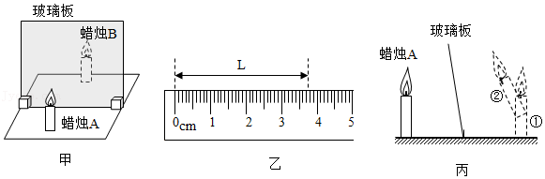**【变式2】**利用图甲装置探究“平面镜成像的特点”。

（1）在水平桌面上铺一张白纸，再将玻璃板竖立在白纸上，把点燃的蜡烛A放在玻璃板前面，拿　 　（选填“点燃”或“未点燃”）的蜡烛B竖立在玻璃板后面移动，直到看上去蜡烛B跟　 　完全重合。

（2）为了探究平面镜成像的虚实，将一张白卡片竖直放在蜡烛B所在的位置，应在玻璃板　 　（选填“前”或“后”）面观察白卡片上是否有A的像。

（3）图乙是小明某次测量蜡烛A到平面镜的距离为　 　cm；将蜡烛靠近玻璃板一些，像的大小将　 　（选填“变大”、“变小”或“不变”）。

（4）若将玻璃板向左倾斜，如图丙所示，观察到蜡烛A的像大致位置在图中的　 （选填①或②）处。

**二、凸透镜成像：**

1.实验器材：光具座、凸透镜、蜡烛、光屏；

2.实验原理：光的折射；

（1）实验注意：实验时点燃蜡烛，使烛焰、凸透镜、光屏的中心大致在**同一高度**；

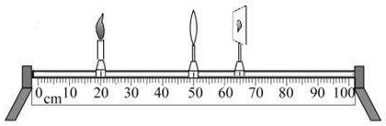目的：使烛焰的像成在光屏中央；

（2）若在实验时，无论怎样移动光屏，在光屏都得不到像，可能得原因有：

①蜡烛在焦点以内；

②烛焰在焦点上；

③烛焰、凸透镜、光屏的中心不在同一高度；

④蜡烛到凸透镜的距离稍大于焦距，成像在很远的地方，光具座的光屏无法移到该位置；

3.实验结论：（凸透镜成像规律）

F分虚实，2f大小，实倒虚正，具体见下表：

|  |  |  |  |  |  |
| --- | --- | --- | --- | --- | --- |
| 物距 | 倒正 | 大小 | 虚实 | 像距 | 应用 |
| u>2f | 倒立 | 缩小 | 实像 | f<v<2f | 照相机 |
| u=2f | 倒立 | 等大 | 实像 | v=2f |  |
| f<u<2f | 倒立 | 放大 | 实像 | v>2f | 投影仪 |
| U=f | | 不成像 | | 获得平行光 | |
| u<f | 正立 | 放大 | 虚像 | v>u | 放大镜 |

**结论:①当物距大于一倍焦距时，成 实 像，当物距小于1倍焦距时，成 虚 像；**

**②当物距大于2倍焦距时，成 缩小 像，当物距小于2倍焦距时，成 放大 像；**

**③无论成什么像，当物体靠近焦点时，所成的像变 大 ，且像距变 大 ；**

**④所有的虚像都是 正立的 ；所有的实像都是 倒立的 ；**

**⑤成放大的像： v﹥u ；成缩小的像： v﹤u 。**

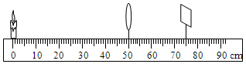**【例题2】**小红同学在探究凸透镜成像规律的实验中：

（1）如图在光具座上依次摆放蜡烛、凸透镜、光屏，并调整它们的高度，使　 　的中心、透镜中心和光屏中心大致在同一高度。

（2）上图所示情景时光屏上恰好有清晰的像，此时的像距是　 　cm，这个时候所成的像与实际生活中　 　（选填“照相机”“投影仪”或“放大镜”）的成像原理相同；如果此时将蜡烛和光屏位置对调，光屏上　 　（选填“能”或“不能”）出现清晰的像。

（3）实验过程中，燃烧的蜡烛在不断缩短，导致光屏上的像不在成在光屏中央，为了使烛焰的像能成在光屏中央，可以进行的操作是　 　。

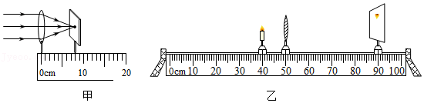**【变式2】**某同学用光具座、凸透镜、蜡烛、光屏和刻度尺等实验器材，探究“凸透镜成像的规律”。

（1）为了测量凸透镜的焦距，让一束平行于主光轴的光射向凸透镜，移动光屏，直到光屏上出现最小、最亮的光斑，用刻度尺测出光斑到凸透镜中心的距离，如图甲所示。凸透镜焦距为

　 　cm。

（2）将凸透镜固定在光具座50cm刻度线处，蜡烛放置在光具座40cm刻度线处，点燃蜡烛，左右移动光屏，出现图乙所示现象（成像清晰）。为使像呈现在光屏中央，应将光屏向　 　调节。

（3）保持凸透镜位置不变，调整烛焰中心、透镜中心和光屏中心在同一高度。将蜡烛移至34cm刻度线处，移动光屏，直到光屏上再次出现清晰的像，该像是倒立、　 　的实像。保持凸透镜位置不变，将蜡烛继续向左移动10.0cm，仍要在光屏上得到清晰的像，光屏应向　 　移动一段距离。

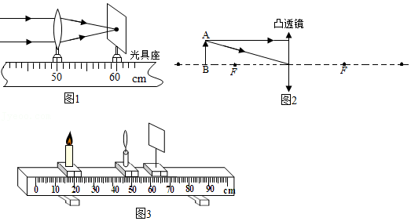**【例题3】**在“探究凸透镜成像规律”的实验中：

（1）如图1是小明确定凸透镜焦距时所做的实验，两束平行于主光轴的光线，过凸透镜都照射到A点，由此可以测得该凸透镜的焦距为　 　cm。

（2）请在图2中画出蜡烛AB发出的两条光线通过透镜后的光线，此时蜡烛AB通过凸透镜成的像是　 　（选填“放大”或“缩小”）　 　（选填“正立”或“倒立”）的。这个像用光屏　 　（填“能”或“不能”）接收到。

（3）当实验装置如图3所示摆放时，在光屏上得到了烛焰清晰的像，此时的像是 　 　（选填“放大”或“缩小”）的　 　（选填“虚像”或“实像”）。

（4）在图3所示实验中，保持透镜位置不变，将蜡烛移至35cm刻度处，为了在光屏上再次成清晰的像，应将光屏　 　（选填“靠近”或“远离”）凸透镜。

**【变式3】**利用光具座以及蜡烛、凸透镜、光屏等器材，可进行“探究凸透镜成像规律”的实验。

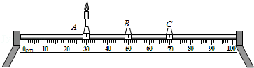

（1）实验时，首先在光具座上放置实验器材，若光具座A处放置蜡烛（如图所示），则C处应放置　 　（选填“凸透镜”或“光屏”。器材正确放置后，还应对其进行调整，使烛焰和光屏的中心位于凸透镜的　 上。

（2）实验后，可得出凸透镜成像规律。根据成像规律判断下列说法，说法正确的是　 　。

A．若凸透镜的焦距为10cm，则烛焰距离凸透镜30cm时，可在光屏上成放大的像

B．实验过程中，蜡烛因燃烧而变短，则烛焰在光屏上的像会下移

C．若烛焰朝着凸透镜方向前后不断晃动，则光屏上仍能观察到清晰的烛焰像

D．若烛焰在光屏上成缩小的像，则光屏到凸透镜的距离小于烛焰到凸透镜的距离

（3）某物理兴趣小组在探究凸透镜成像规律后，得到了如下数据：

|  |  |  |  |  |
| --- | --- | --- | --- | --- |
| 实验序号 | 物距u/cm | 焦距f/cm | 像的性质 | 像距v/cm |
| 1 | 12 | 10 | 倒立放大实像 | 60 |
| 2 | 14 | 10 | 倒立放大实像 | 35 |
| 3 | 15 | 10 | 倒立放大实像 | 30 |
| 4 | 30 | 10 | 倒立缩小实像 | 15 |
| 5 | 30 | 12 | 倒立缩小实像 | 20 |
| 6 | 30 | 15 | 倒立等大实像 | 30 |

下列对表中数据的分析，错误的是　 　。

A．当凸透镜的焦距相同，物距不同时，所成的像有可能相同

B．当物距相同，凸透镜的焦距越大时，像距越大

C．当物距相同，凸透镜的焦距不同时，所成像的性质有可能相同

D．当凸透镜的焦距相同，且成放大实像时，像距与物距之和随物距的增大而减小

（4）将蜡烛置于凸进镜一倍焦距处，结果仍能观察到烛焰放大的像，这是为什么？

**三、其他光学实验：**

**1.**小孔成像：**倒立的、实像**；

（1）成像特点：倒立的实像；

（2）成像与小孔的形状：**无关**；

（3）成像原理：光沿直线传播；

**【例题4】**如图所示是小明用易拉罐制成的简易针孔照相机：

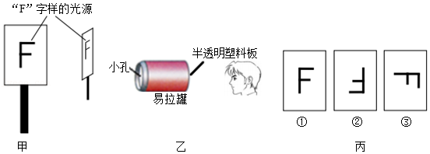（1）使用针孔照相机时，圆筒上应使用　 　（选填“透明”、“不透明”或“半透明”）塑料膜制成光屏。

（2）小明从实验室借来用发光二极管制成的“F”字样光源，如图甲所示，将“F”字样光源、简易针孔照相机按图乙所示位置放好，小明观察到塑料膜上所成的像是图丙中的　 　（填序号），这个像是　 　（选填“实像”或“虚像”），此成像的原理是　 　。

（3）保持“F”字样光源的位置不变，将易拉罐靠近发光的“F”小明观察到塑料膜上所成的像的会　 　（选填“变大”、“变小”或“不变”）。

（4）当“F”字样光源顺时针旋转，小明观察到塑料膜上所成的像会　 　（选填“顺”或“逆”）时针旋转。

（5）小华在实验中在易拉罐的底部扎了两个小孔，则在半透明膜上可以观察到的“F”像有　　（选填“—”或“二”）个。

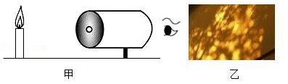**【变式4】**如图所示某兴趣小组在空易拉罐的底部中央戳个小圆孔，将顶部剪去后，蒙上一层塑料薄膜，制作成一个简易针孔照相机。如图甲所示，将其水平放置，在左侧固定一支点燃的蜡烛，可在塑料薄膜上看到烛焰的像。

（1）针孔照相机成像的原理是　 　，塑料薄膜上所成的像是　 　（选填“正立”或“倒立”）的实像，若将点燃的蜡烛向上移动，则塑料薄膜上的像向　 　（选填“上”或“下”）方移动；若将易拉罐向右移动少许，蜡烛的像将　 　（选填“变大”、“变小”或“不变”）。

（2）若只将小圆孔改为三角形小孔，则像的形状　 　（选填“改变”或“不变”）。

（3）晴天的正午时分，走在滨江公园的树林里，小明看到阳光透过树叶的缝隙在地上留下许多大小不同的圆形光斑（如图乙所示），圆形光斑大小不一原因是　 　。

**2.**光的反射定律： **三线同面 、 法线居中 、 两角相等 、 光路可逆** ；

（1）三线共面：反射光线与入射光线、法线在同一平面上；

（2）法线居中：反射光线和入射光线分居于法线的两侧；

（3）两角相等： **反射角＝入射角** ；

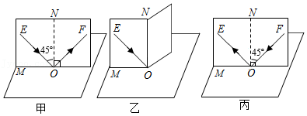（4）光路可逆：光的反射过程中光路是可逆的；

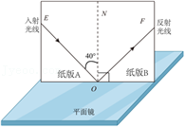**【例题5】**为了探究光反射时的规律，小明进行了如图所示的实验。

|  |  |  |  |
| --- | --- | --- | --- |
| 入射角 | 30° | 40° | 60° |
| 反射角 | 30° | 40° | 60° |

（1）实验时从光屏前不同的方向都能看到光的传播路径，这是因为光在光屏上发生了　 　反射；

（2）若将B板向后折转一定的角度，则在B板上　 　（“能”或“不能”）看到反射光，此时反射光线和入射光线　 　（“在”或“不在”）同一平面内；

（3）如果让光线逆着OF的方向射向镜面，会发现反射光线沿着OE方向射出，这表明：　 　；

（4）为了研究反射角与入射角之间的关系，实验时应进行的操作是　 　；

A．沿ON前后转动板A B．沿ON前后转动板B

C．改变光线OF与ON的夹角 D．改变光线EO与ON的夹角

（5）表中记录了光做以不同角度入射时对应的反射角，分析表中数据可得：反射角　 　入射角（用汉字填写这两个角的大小关系），若一束光与镜面的夹角70°射到镜面上，则对应的反射角为　 　。

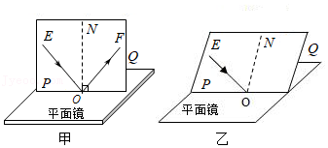**【变式5】**在“探究光反射的规律”时，小李进行了如图甲所示的实验。

（1）平面镜平放在水平桌面上，一块标有刻度的白色　 　（选填“粗糙”或“光滑”）硬纸板与平面镜保持　 　，如图甲所示。

（2）实验时，将一束光贴着纸板P沿EO射到镜面上O点，纸板Q上会显示出反射光束OF。接着将纸板Q绕ON向前或向后翻折，则纸板Q上　 　（选填“能”或“不能”）显示出反射光束，由此说明反射光线、入射光线与法线在同一平面内，在纸板Q绕ON向后翻折的过程中，反射光线的位置　 　（选填“改变”或“不变”）。

（3）若保持平面镜位置不变，将纸板向后倾斜一个角度（如图乙），入射光线仍能呈现在纸板上，且沿EO方向入射到平面镜的O点，此时　 　（选填“能”或“不能”）在纸板上看到反射光线，此时反射光线、入射光线和法线　 　（选填“在”或“不在”）同一平面内。

（4）在硬纸板上描出入射光线EO和反射光线OF，并测出反射角和入射角，改变入射角大小多次实验后将测得的数据记录在表格中，可得到的实验结论是　 　。

**3.**光的折射规律：

（1）三线共面：折射光线、入射光线和法线都在同一个平面内；

（2）法线居中：折射光线和入射光线分居法线两侧；（反射光线和折射光线在法线同侧）

（3）光路可逆：在折射现象中，光路是可逆的；

（4）入射角增大，折射角也随之增大；

（5）在光的折射现象中，介质的密度越小，光速越大，与法线形成的角越大：

①光从空气斜射入水中或其他介质中时，折射光线向法线方向偏折：（折射角＜入射角）；

②光从水或其他介质中斜射入空气中时，折射光线向界面方向偏折：（折射角＞入射角）；

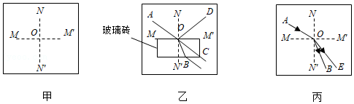**【例题6】**光从空气斜射入水和玻璃时都会发生折射现象，但是水和玻璃的折射情况会相同吗？为了探究这个问题，小华选择了光屏、透明玻璃砖、水槽、激光电筒等器材进行实验。他在光屏上画出互相垂直的NN’和MM’两条线段并相交于O点，如图甲所示。

（1）小华将玻璃砖的一个表面与MM’齐平放置，让激光电筒发出的光线从A点到O点入射，他看到了如图乙所示的光路（AO、OC为同一直线），你认为出现光线OC是因为　 　所致，鉴于本实验的目的，此时最应该记录的两条光线是　 。

（2）接下来他要观察光从空气中进入水中的情况，他将光屏竖直放入水槽中，（使线段MM’水平）并向水槽中慢慢注水至水面与MM’齐平，入射光线应从A点向O点射入，这是为了保证　 　，其实本实验小华还考虑了入射光线所在一侧的　 　相同。

（3）小华最终在光屏上记录下了如丙所示的光路图（OE为水中的折射光线）通过分析光路，你认为玻璃和水这两种介质对光的偏折能力较强的是　 　。

（4）若激光相同的入射角分别从玻璃和水中斜射入空气中，则　 　射出的折射光线更远离法线。

**【变式6】**在“初识光的折射现象”和“探究光的折射规律”实验中。

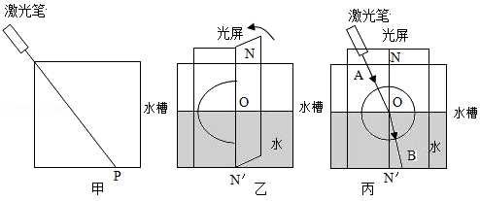

（1）如图甲所示，小明将一束激光射至P点，形成一个光斑，向水槽内慢慢注水，水槽底部光斑的位置将　 　（选填“向左移动”、“向右移动”或“不动”），这说明光从空气斜射入水中时，传播方向会发生偏折。

（2）如图乙所示，小明继续探究“光从空气射入水中时的折射特点”。他使用可折转的光屏，是为了研究折射光线、入射光线和法线是否　 　。

（3）如图丙，他将光沿着AO方向射向水面上的0点，光在水中沿着OB方向射出，再将光沿BO方向射入，目的是为了研究折射时光路　 　。

**跟踪训练**

1．起床后，你开始洗漱，洗完脸照镜子，镜子里出现了你的像。关于平面镜成像，下列说法正确的是（　　）

A．成的像是实像

B．成像大小与物体到镜面的距离有关

C．成像原理是光的反射

D．成像原理是光的折射

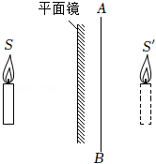2．如图，物体S在平面镜中所成的像为S'。若在镜后放置一块透明玻璃AB，则像S'将（　　）

A．变亮

B．变暗

C．不变

D．偏离原位置

3．小芳站在学校大厅衣冠镜前2m处，她在镜中的像与她相距（　　）

A．1m B．2m C．3m D．4m

4．小明身高1.5m，站在平面镜前2m处，他以0.1m/s的速度远离平面镜，2s后，他的像到他的距离和像的大小变化描述正确的是（　　）

A．1.5m，像变大 B．4.4m，大小不变

C．2.2m，大小不变 D．2m，像变小

5．宁远文庙荷花池里“小荷才露尖尖角，早有蜻蜓立上头”，若一蜻蜓立于距水面0.5m处的荷尖上，池中水深1m，则蜻蜓在水中的像距水面（　　）

A．1m B．1.5m C．0.5m D．3m

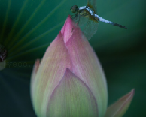6．临沂市文化公园是我市一道亮丽的风景线。1.5m深的荷花池内，一只立于荷尖上的蜻蜓距水面0.6m（如图），蜻蜓在水中的像（　　）

A．因光的折射而形成

B．是比蜻蜓略小的虚像

C．在水面下0.9m深处

D．与蜻蜓相距1.2m

7．在一个水深为20m的湖面的正上方，有一名跳伞运动员正从高40m的空中以5m/s的速度匀速下降，关于他在水中成像的情况，下列各种说法正确的是（　　）

A．运动员在水中的像始终只能在水面下20m处

B．运动员下降到20m高度时才能在水中形成像

C．运动员在水中始终能成像，像以10m/s的速度向水面靠拢

D．运动员在水中始终能成像，像以10m/s的速度向他本人靠拢，且像的大小不变

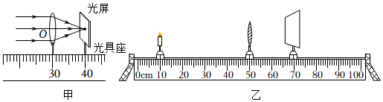8．如图所示是“科学探究：凸透镜成像”的实验操作情景，下列说法不正确的是（　　）

A．从图甲中可知该透镜的焦距为10.0cm

B．如图乙所示，在蜡烛和透镜之间放入度数合适的近视镜片，光屏上可以得到清晰的像

C．如图乙所示，将蜡烛移至30cm处，光屏上可得到等大的实像

D．如图乙所示，将蜡烛移至45cm处，移动光屏可以得到放大的实像

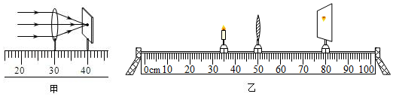9．在做“探究凸透镜成像规律”的实验中，小敏所在的小组利用如图甲所示的装置，测出凸透镜的焦距，正确安装并调节实验装置后，在光屏上得到一个清晰的像，如图乙所示。下列说法中正确的是（　　）

A．由图甲可知该凸透镜的焦距是40.0cm

B．烛焰在如图乙所示的位置时，成像特点与照相机成像特点相同

C．若烛焰从光具座30.0cm刻线处向远离凸透镜方向移动，烛焰所成的像将逐渐变小

D．若烛焰从光具座40.0cm刻线处向靠近凸透镜方向移动，烛焰所成的像将逐渐变大

10．当蜡烛距凸透镜40厘米时，在离该透镜30厘米的光屏上能成一个清晰的烛焰像；如果蜡烛到该透镜的距离为30厘米时，则在光屏上（　　）

A．一定成一个放大的像 B．一定成一个缩小的像

C．可能成一个正立的像 D．可能不成像

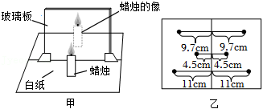11．在“探究平面镜成像特点”的实验中，小明选择的实验器材有：薄玻璃板、两支蜡烛、刻度尺、火柴、白纸等。

请回答下列问题：

（1）实验器材选用薄玻璃板而非平面镜的原因是　 　。

（2）实验时，小明将白纸对折，如图甲所示，铺在水平桌面上，沿折痕画线作为玻璃板底边所在的位置，在实验过程中应始终保持其与纸面　 　。

（3）小明将点燃的蜡烛置于玻璃板前，透过玻璃板观察到蜡烛的像，如图甲所示。然后将另一支未点燃的蜡烛放到像的位置，在白纸上记录此时两支蜡烛的位置，变换点燃蜡烛的位置，重复上述操作。将白纸上像和蜡烛位置的对应点连接，并测量点到平面镜的距离，如图乙所示。由此得出结论：像与物体到平面镜的　 　相等。

（4）在完成步骤（3）后小明发现，像和蜡烛位置的连线垂直于玻璃板，结合（3）的结论，小明认为自己已经发现了平面镜成像的规律：平面镜所成的像与物体关于镜面对称。你认为小明对这一规律的总结过程是否科学合理？　 　，原因是　 　。

12．某兴趣小组为了验证“人在平面镜中所成的像“近大远小”这个观点是否正确，找来了玻璃板、两只完全相同的蜡烛A和B、白纸、刻度尺、火柴等器材。

（1）探究过程如下：

①如图所示，在桌面上铺一张大白纸，纸上竖立一块玻璃板作为平面镜。沿着玻璃板在纸上画一条直线，代表平面镜的位置；

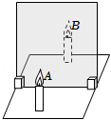

②将点燃的蜡烛A放在玻璃板前，在玻璃板后移动未点燃的蜡烛B，发现在某一位置蜡烛B与蜡烛A的像能够完全重合，在白纸上标记蜡烛A和B的位置；

③改变蜡烛A的位置，在玻璃板后移动蜡烛B，始终能找到与蜡烛A的像完全重合的位置，标记蜡烛A和B的位置；

④在蜡烛所成像的位置放一张白纸，发现白纸上不能得到蜡烛的像；

⑤用刻度尺分别测量蜡烛A和B到玻璃板的距离数据记录如表。

|  |  |  |  |
| --- | --- | --- | --- |
| 次数 | 蜡烛A到玻璃板的距离/cm | 蜡烛A的像到玻璃板的距离/cm | 蜡烛的像与蜡烛的大小关系 |
| 1 | 5.02 | 5.01 | 相等 |
| 2 | 10.02 | 10.02 | 相等 |
| 3 | 15.01 | 15.00 | 相等 |

（2）分析了如表的实验数据，得到以下结论：

①像到平面镜的距离和物体到平面镜的距离　 　；

②平面镜所成像的大小与物体到平面镜的距离　 　（选填“有关”或“无关”），说明“人在平面镜中所成的像近大远小”的观点是错误的；

③平面镜所成的像是　 　（选填“实像”或“虚像”）。

（3）为了保证实验效果，做这个实验时应选择较　 　（选填“厚”或“薄”）的玻璃板。

13．小明在复习凸透镜成像的知识时想到了2021年12月9日“太空教师”王亚平给我们展示的“天宫课堂”中的水球成像实验，于是利用水透镜（注射器和弹性膜制成的凸透镜）、蜡烛、光屏、光具座等器材进行探究，小明在测量水透镜焦距时发现：当向水透镜里注水时，水透镜的焦距将变小；当从水透镜里抽水时，水透镜的焦距将变大。

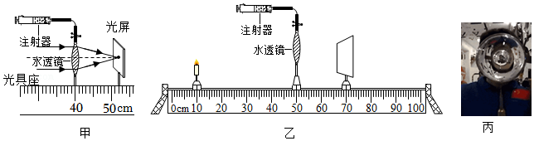

（1）如图甲所示，一束平行于主光轴的光线射向水透镜，在光屏上得到一个最小最亮光斑，则此水透镜的焦距为　 　cm；

（2）再将蜡烛置于光具座上，并让烛焰、水透镜光心和光屏中心处于　 　；

（3）将实验器材按图乙位置放置，光屏上成清晰的像，此像应该是倒立、　 　（选填“放大”或“缩小”）的实像，这与生活中　 　（选填“放大镜”、“投影仪”或“照相机”）原理相同；

（4）王亚平在天宫课堂上展示了一个中间充有气泡的水球，透过这个水球我们可以看到“一正一倒”两个缩小的像，如图丙所示，中间气泡中形成的缩小、正立的像　 　（填“是”或“不是”）凸透镜成像的结果，倒立的像是水球所成的倒立、缩小的实像，若王亚平靠近水球，倒立的像　 　（选填“变大”、“变小”或“不变”）；

（5）在图乙所示的实验情景下，该同学从水透镜中抽水发现光屏上的像变模糊了，为了使像再次清晰，他应将蜡烛适当　（选填“靠近”或“远离”）透镜；若不移动蜡烛，要让光屏上的像变清晰，可在蜡烛与水透镜之间适当的位置安装一个　 （选填“凸”或“凹”）透镜。

14．如图，在（探究凸透镜成像规律）的实验中：

（1）如图甲，平行光正对凸透镜照射，光屏上出现一个最小最亮的光斑，则凸透镜的焦距

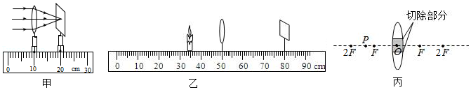f＝　 　cm。实验前应调节烛焰、凸透镜、光屏三者的中心，使它们在　 　高度上。

（2）实验过程中，当蜡烛与凸透镜的距离如图乙所示时，在光屏上可得到一个清晰的倒立、　　的实像（选填“放大”或“缩小”），生活中利用这个规律制成的光学仪器是　 　（选填“照相机”、“投影仪”或“放大镜”）。

（3）实验时，由于实验时间较长，蜡烛变短，烛焰的像在光屏上的位置会向　 　方移动（选填“上”或“下”）。

（4）如图乙，保持凸透镜位置不变，蜡烛从35cm刻度线处向右移动2cm，移动光屏直到像重新清晰，则此时光屏移动的距离　 　2cm（选填“＞”、“＝”或“＜”）。

（5）仍如图乙，蜡烛、透镜和光屏分别在35cm、50cm、80cm刻度线处，蜡烛和光屏位置不变的情况下，把凸透镜向右移动到　 　cm的刻度线处，光屏上会再次呈现清晰的像。

（6）如图丙所示，将蜡烛放在P点，若切除凸透镜中间的阴影部分后，再将剩余部分靠紧重新结合在一起，蜡烛能成　 　个像。

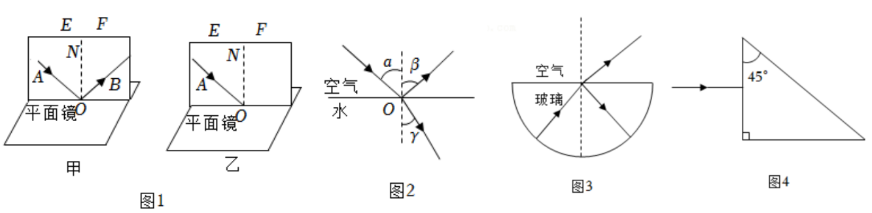15．小明利用如图甲所示的装置探究光的反射定律，平面镜平放在水平桌面上，板E、F可以绕ON轴转动。

（1）为了看清楚板上的光路，板的材质应是　 （选填“粗糙的”或“光滑的”）；

（2）为了研究反射角与入射角之间关系，实验时应进行的操作是　 　；

A．绕ON前后转动板E B．绕ON前后转动板F

C．改变光线AO与ON间的夹角 D．改变光线OB与ON间的夹角

（3）让入射角等于　 　时，反射光线与入射光线重合；

（4）若保持平面镜水平不变，将板向后倾斜一个角度（如图乙），入射光线仍能呈现纸板上，且沿AO方向入射到平面镜的O点，此时与图甲情形对比，发生改变的有　 　；

A．法线方向 B．反射光线方向

C．入射角度数 D．反射角和入射角关系

（5）某同学在做探究光的折射特点实验，如图2是光从空气射入水中时的光路。实验中发现，入射光线、折射光线和法线在同一平面内，折射光线和入射光线分别位于法线的两侧，通过实验还得到如下数据：

|  |  |  |  |  |  |
| --- | --- | --- | --- | --- | --- |
| 入射角α | 0° | 15° | 30° | 45° | 60° |
| 反射角β | 0° | 15° | 30° | 45° | 60° |
| 折射角γ | 0° | 11° | 22.1° | 35.4° | 40.9° |

（6）阅读短文并回答下列问题：光的全反射一束激光从某种玻璃中射向空气（如图3所示），保持入射点不动，改变入射角（每次增加0.2°），当入射角增大到8°时，折射光线消失，只存在入射光线与反射光线，这种现象叫做光的全反射，发生这种现象时的入射角叫做这种物质的临界角。当入射角大于临界角时，只发生反射，不发生折射。

a、当光从空气射向玻璃，　 　（选填“会”或“不会”）发生光的全反射现象；

b、一个三棱镜由上述玻璃构成，让一束光垂直于玻璃三棱镜的一个面射入（如图4所示），请在图中完成这束入射光的光路图。

**真题过关**

**一、选择题（共5小题）：**

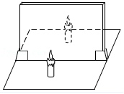1．（2022•滨州）如图所示，在“探究平面镜成像的特点”实验中。下列说法正确的是（　　）

A．用玻璃板代替平面镜，是为了观察到的蜡烛的像更清晰

B．只要把光屏放在恰当的位置，就能承接到蜡烛的像

C．蜡烛距玻璃板越远，蜡烛的像就越小

D．只把玻璃板向左平移，蜡烛的像的位置不变

2．（2022•益阳）如图所示，人站在竖直放置的平面镜前，下列判断正确的是（　　）

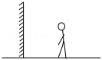A．人靠近平面镜时，他的像变大

B．人与平面镜的距离增大时，他与像的距离变小

C．平面镜垂直纸面向里移动，他的像位置不变

D．平面镜的上端向人倾斜，他的像位置不变

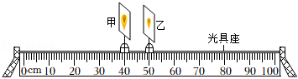3．（2022•镇江）如图所示，凸透镜位于P处（图中未画出）位置不变，移动蜡烛，光屏先后在P同侧的甲、乙两处得到烛焰清晰的像，且甲处的像比乙处大，则（　　）

A．甲处可能成的是虚像 B．乙处像可能是放大的

C．P点位置在甲的左侧 D．蜡烛的移动方向向左

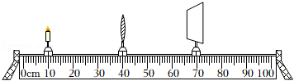4．（2022•鄂州）实验操作考试临近，同学们上实验室动手实验，通过训练提高操作技能。如图，小明正在做凸透镜成像实验，此时光屏上出现了清晰的像。下列说法正确的是（　　）

A．该透镜与近视眼镜的镜片是同一类透镜

B．该透镜的焦距是30cm

C．此时成的是倒立、等大的实像

D．如果将蜡烛向左移，光屏需要适当右移才能再次形成清晰的像

5．（2022•上海）已知某物体透过凸透镜在距离透镜25厘米的光屏上成放大的像，若将物体移动到距离凸透镜30厘米处，则此时成（　　）

A．放大的虚像 B．正立的虚像 C．放大的实像 D．缩小的实像

**二、填空题（共5小题）：**

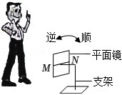6．（2022•镇江）如图所示，竖直放置的平面镜能绕水平轴MN转动，小明站在平面镜正前方，他在镜中成的是　 　（选填“实”或“虚”）像；小明垂直镜面移动8cm，他与像的距离改变　 　cm；为了让他站着就能看到镜中脚的像，可以让平面镜绕轴沿　 　时针方向转动。

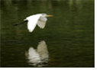

7．（2021•鞍山）如图所示，一只天鹅在水深为1.5m的水面上方水平飞行，它在水中的倒影是由于光的　 　形成的。若此时的天鹅距水面2m，它在水中的倒影离天鹅　 　m。若以水中的倒影为参照物，水面上方飞行的天鹅是　 　（选填“运动”或“静止”）的。

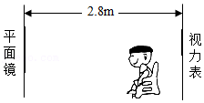8．（2021•宁夏）检查视力时要求被检查者与视力表相距5m。某同学在学校医务室检查视力，由于空间有限，用如图方式检查，他应距平面镜　 　m。他在平面镜里看到的视力表是　 　（选填“实”或“虚”）像。

9．（2022•巴中）在探究凸透镜成像规律的实验中，小聪用凸透镜先看到了某物体正立放大的像，则此像为　 　像（选填“实”或“虚”）；若他想看到这个物体倒立放大的像，应将此凸透镜与物体的距离　 　（选填“增大”、“不变”或“减小”）。

10．（2022•凉山州）某同学在做探究凸透镜成像规律实验时，蜡烛和光屏的位置如图所示，此时在光屏上得到了倒立、等大、清晰的实像。接下来把蜡烛移动到35cm刻度处，则应将光屏向　　（选填“左”或“右”）移动，光屏上才可以得到倒立、　 　、清晰的实像。

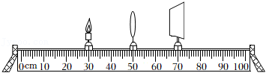

**三、实验探究题（共10小题）：**

11．（2022•淮安）如图所示，探究平面镜成像的特点。

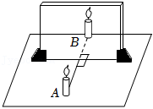

（1）准备的实验器材有：玻璃板，A、B两支完全相同的蜡烛，白纸，铅笔，光屏。需要添加的测量器材是　 　。

（2）在竖直放置的玻璃板前面点燃蜡烛A，玻璃板前观察到蜡烛A的像是由光的　 形成的。

（3）玻璃板后移动　 　（选填“点燃”或“未点燃”）的蜡烛B，发现蜡烛B与蜡烛A的像完全重合，表明像与物　 　。

（4）探究像与物到平面镜距离的特点时，应多次改变　 　，测量像与物到镜面的距离。

（5）撤去蜡烛B，放一光屏到B撤走时的位置，直接观察光屏，看不到蜡烛A的像，说明平面镜所成的像是　 　。

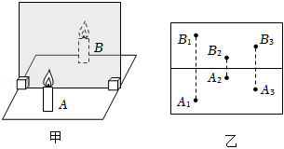12．（2022•青岛）五代时期名士谭峭所著《化书》中，记载了照镜子时“影与形无异”的现象。关于平面镜成像的特点，小明用图甲所示装置进行了探究。

（1）用玻璃板代替平面镜进行实验，目的是便于　 　。

（2）把一支点燃的蜡烛A放在玻璃板前面，再拿一支外形相同但不点燃的蜡烛B在玻璃板后面移动，直到看上去它跟蜡烛A的像完全重合，说明平面镜所成的像与物体大小　 　，证实了“影与形无异”。

（3）改变蜡烛A的位置，进行三次实验。用直线将物和像的位置连接起来，如图乙所示，发现物和像的连线与镜面　 　，用刻度尺测得像和物到镜面的距离相等。

（4）综上可得，平面镜所成的像与物体关于镜面　 　。

（5）蜡烛A的像，是它发出的光经玻璃板反射而形成的　 　像。若在玻璃板后放置一块木板，蜡烛A　 　（选填“仍能”或“不能”）通过玻璃板成像。

13．（2022•安顺）小华做“探究凸透镜成像规律”的实验：

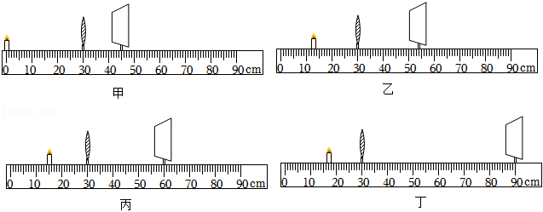

（1）在调整蜡烛、凸透镜和光屏高度时，蜡烛　 　（选填“需要”或“不需要”）点燃；调整它们高度的目的是　 　；

（2）他用同一凸透镜做了四次实验，如图中甲、乙、丙、丁所示，光屏上均有清晰的像（未画出）。四次实验中，成缩小像的是　 　图（选填“甲”、“乙”、“丙”或“丁”）；由图乙、丙、丁可知，随着蜡烛向透镜靠近，光屏上像的大小变化情况是　 　（选填“变大”或“变小”）；

（3）在图乙所示的实验中，仅将凸透镜换为焦距更小的凸透镜。为在光屏上得到清晰的像，应将光屏　 　（选填“靠近”或“远离”）凸透镜移动。

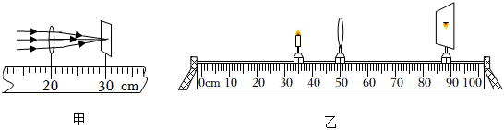14．（2022•滨州）小滨同学“探究凸透镜成像的规律”。

（1）如图甲所示，小滨让凸透镜正对平行光，调整凸透镜到光屏的距离，光屏上会出现一个很小、很亮的光斑，则该凸透镜的焦距f＝　 　cm。

（2）小滨在组装器材时，将蜡烛、凸透镜和光屏依次放在光具座上，点燃蜡烛并调节烛焰、凸透镜、光屏的中心在同一高度上，目的是让烛焰的像成在　 　。

（3）如图乙所示，小滨将凸透镜固定在50cm刻度线处，当蜡烛距凸透镜15cm时，移动光屏，可在光屏上得到一个倒立、　 　（选填“缩小”、“等大”或“放大”）的实像，利用该成像规律制成的光学仪器是　 　（选填“照相机”、“投影仪”或“放大镜”）。此时，若在凸透镜与光屏之间放置一远视镜片，要在光屏上成清晰的像，光屏应向　 　（选填“左”或“右”）移动。

（4）小滨在实验过程中，光屏上得到清晰的像，突然，一只飞虫落到了凸透镜表面上，则光屏上出现　 。

A.飞虫的像 B.飞虫的影子 C.仍是烛焰的像

15．（2022•日照）为进一步探究光的反射和折射现象，小明根据老师的要求认真完成了下列实验。

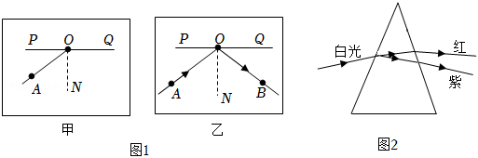（1）为了证明在光的反射过程中光路是可逆的，如图1所示，小明已完成了实验步骤①②。

①在水平白纸板上画一条直线PQ，做ON垂直PQ于O，点，画一条斜线AO。

②沿PQ放置平面镜，让一束光沿AO射向平面镜，在反射光线经过处标上一点B。

接下来应该让入射光线沿　 　，若反射光线沿　 　方向射出，说明光路是可逆的。

（2）如图2所示，一束白光通过三棱镜后，在白屏上形成一条彩色的光带。据此可判断：红光和紫光以相同的入射角射向同一块玻璃砖，红光的折射角　 　紫光的折射角（填“大于”、“小于”或“等于”）。

（3）在“探究凸透镜成像的规律”时，记录的实验数据如表：

|  |  |  |  |  |  |
| --- | --- | --- | --- | --- | --- |
| 像与物距的关系 凸透镜的焦距f＝10cm | | | | | |
| 物距与焦距的关系 | 物距u/cm | 像的性质 | | | 像距v/cm |
| 虚实 | 大小 | 正倒 |
| 2f＜u | 30 | 实像 | 缩小 | 倒立 | 15 |
| 2f＝u | 20 | 实像 | 等大 | 倒立 | 20 |
| f＜u＜2f | 15 | 实像 | 放大 | 倒立 |  |
| u＜f | 5 | 虚像 | 放大 | 正立 | ﹣ |

由表中数据可知，凸透镜成实像的条件是　 　；成虚像的条件是　 　。根据光路是可逆的这一特点可知，当物距u＝15cm时，像距v＝　 　cm。

（4）请写出一种测量凸透镜焦距的方法：　 　，并简要说明主要操作步骤：　 　。

16．（2022•辽宁）在“天宫课堂”的水球实验中，小玉看到王亚平老师的倒立、缩小的像，如图甲所示。于是她利用实验室的光学器材探究凸透镜成像的规律。

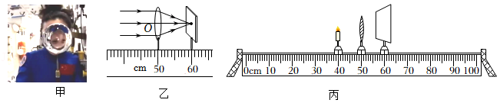

（1）小玉找到了一个焦距未知的凸透镜，用一束平行光正对凸透镜照射，移动光屏，直到光屏上出现最小最亮的光斑，如图乙所示。则凸透镜的焦距是　 　cm。

（2）如图丙所示，将蜡烛、凸透镜、光屏依次安装在光具座上。点燃蜡烛，调整它们的高度到合适的位置。

（3）将凸透镜固定在50cm刻度线处，蜡烛移动到20cm刻度线处，向　 　（填“靠近”或“远离”）凸透镜的方向移动光屏，直到出现烛焰倒立、　 　的实像。

（4）在（3）的基础上，更换成另一个焦距为9cm的凸透镜，光屏上的像变模糊了，此现象与　 　（填“近视眼”或“远视眼”）成因相似。为了使光屏上的像恢复清晰，可向　 　（填“靠近”或“远离”）凸透镜的方向移动蜡烛。

（5）在实验过程中，原来光屏中央的像“跑”到上方，为了使像回到中央，接下来的操作是　　（填“①”“②”或“③”）。

①向下调光屏 ②向上调凸透镜 ③向上调蜡烛

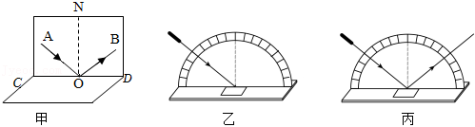17．（2022•盐城）小红做“探究光的反射定律”实验。

（1）将平面镜水平放置，白色硬纸　 　放在平面镜上。

（2）如图甲所示，让一束光　 　着纸板射向镜面上的O点；小红能从不同方向看到纸板上的光束，是因为发生了　 　反射，在纸板上画出光路，再次改变　 　的方向，重复上述实验，取下纸板，用量角器量出光线AO与　 　（填“ON”或“CD”）的夹角，即为入射角，记下数据，比较射角和入射角的大小关系。

（3）为了寻找反射光线与入射光线构成的平面究竟在哪里，小红用如图乙所示的装置对实验进行改进。光屏安装在底座上，可以绕水平直径偏转，平面镜固定在水平底座上，将光屏倒向后方，用激光笔作光源，将激光束沿固定方向照射到平面镜中心处，水平旋转底座并改变

　 　的角度，设法使光屏上呈现出　 　的径迹，如图丙所示，此时光屏所在的平面就是要寻找的平面。

18．（2022•自贡）在“探究光的反射规律”的实验中，如图所示，水平放置平面镜，白色纸板竖直立在平面镜上，纸板由E、F两部分组成，可以绕ON翻折。

（1）实验时，把纸板ENF垂直放在平面镜上，入射光线AO的法线是　 　，光线AO的入射角大小是　 　度；

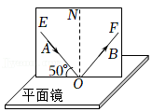（2）为了探究反射角与入射角大小的关系，应进行的操作是　 　；

A.改变纸板与平面镜之间的夹角

B.沿ON向后转动纸板E

C.沿ON向后转动纸板F

D.改变入射角的大小

（3）将一束光贴着纸板E沿AO射到镜面上O点，纸板F上会显示出反射光束OB，接着将纸板F绕ON向后翻折，则纸板F上　 　（选填“能”或“不能”）显示出反射光束，由此说明反射光线、入射光线与法线在　 　内（选填“同一平面”或“不同平面”）；

（4）若让另一束光沿BO方向射向平面镜，反射光将沿OA方向射出。该实验现象说明　 　。

A.反射角等于入射角

B.在光的反射现象中，光路可逆

19．（2022•枣庄）如图是某同学利用光具盘探究光从空气斜射入玻璃中时的光路，经过多次实验并记录了如下数据：

|  |  |  |  |  |
| --- | --- | --- | --- | --- |
| 入射角α | 10° | 30° | 45° | 60° |
| 折射角β | 7.1° | 20.7° | 30° | 37.8° |

（1）实验中，光具盘除了能读出入射角和折射角大小外，还具有　 　的作用；

（2）分析表格中的数据，你能得出的结论（写出一条即可）：　 　。

（3）根据表格中的数据还可以判断：当光以35°的入射角从空气射入玻璃中时，其折射角　 30°（选填“大于”、“小于”或“等于”）；

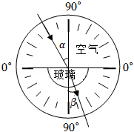（4）当光以30°的入射角从玻璃射入空气中时，其折射角是　 　。

20．（2022•云南）小华偶然间竖直向下看到放在玻璃砖下面的字发生了错位。

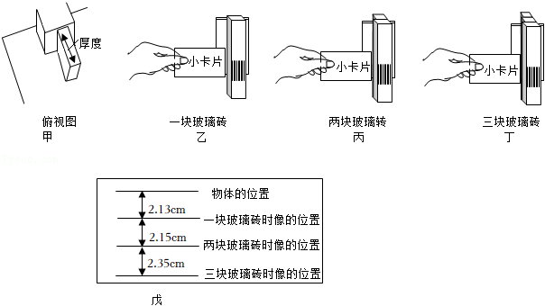

（1）他想光斜射时才发生偏折，才会出现“池底变浅”的现象。那么，光在垂直入射时，光线不再偏折，还会有“池底变浅”的现象吗？上述过程，在科学探究中叫做　 　（选填“设计实验”“提出问题”或“分析论证”）。

（2）①联想到“平面镜成像”找像位置的方法，于是他按如图甲所示将玻璃砖紧贴物体摆放在水平桌面上的一张白纸上，标记出物体的位置。按照图乙的方式沿水平方向观察物体（观察盒上的条形码）。当看到物体经玻璃砖成的像时，前后移动小卡片，使小卡片与像在同一个平面上，将小卡片此时的位置标记在白纸上，这样就找到了放置一块玻璃砖时　 　的位置。

②随后，他将玻璃砖离开物体向观察者移动一小段距离后进行观察，发现像的位置不变，说明玻璃砖与物体的距离　 　影响成像位置（选填“会”或“不会”）。

（3）为了观察不同厚度玻璃的成像情况，他将第二块相同玻璃砖紧贴在第一块后面，如图丙所示，观察并记录像的位置；他再将第三块相同玻璃砖紧贴在前两块后面，如图丁所示，观察并记录像的位置。记录数据如图戊所示。

①分析图戊的数据可知，用一块玻璃砖观察时，像与物体的距离是　 　cm；

②三次实验都说明了光在垂直入射时，像的位置会　 　观察者（选填“靠近”或“远离”）。

（4）从图戊的实验数据还可以得出：玻璃的厚度越厚，像与物的距离越　 　。

（5）从以上探究可知，从竖直方向看到的池底比它的实际位置　 　（选填“浅”或“深”）。

